Выжигать сухую траву запрещено!
30.04.2015
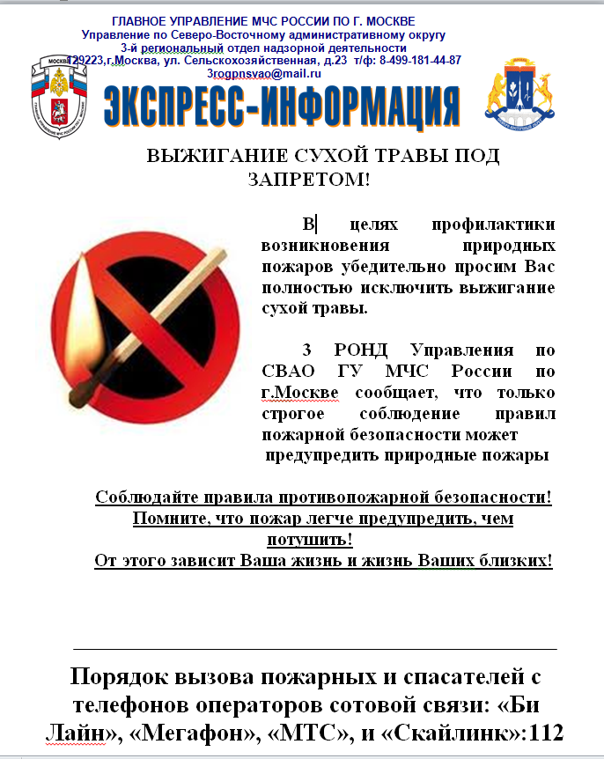

Адрес страницы: http://ostankino.mos.ru/news/detail/1813841.html
Управа Останкинского района города Москвы

